*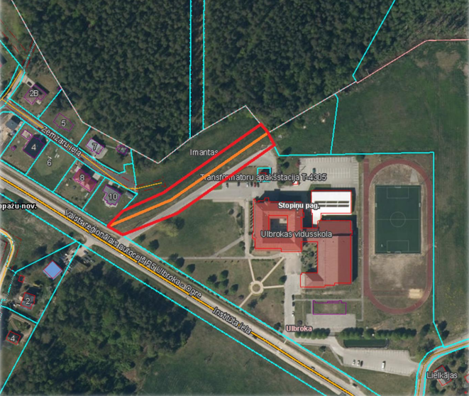*

*1.att. Pārskata plāns*

*(Sarkana līnija – novadgrāvja atrašanās vieta,*

*oranža līnija – attīrīšanas kopšanas darbu posms)*

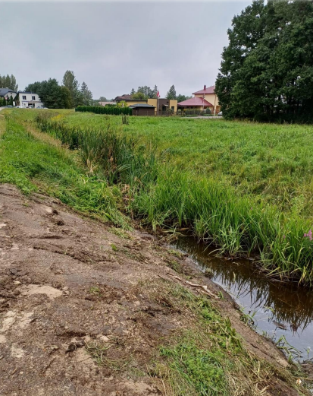

*2.att. Novadgrāvis (mk.kods 4123456:K:37)*